**Всем мамам посвящается…**

24 ноября в России отмечается один из самых светлых и нежных праздников – День матери. В этот день мы благодарим всех мам за их труд, поздравляем и дарим подарки.

Профсоюзный комитет Барнаульского юридического института МВД России в преддверии этого праздника также организовал ряд праздничных мероприятий.

Был организован творческий конкурс «Всем мамам посвящается…». В конкурсе приняли участие дети членов Профсоюза разного возраста, даже самые маленькие. Все работы различались по сложности и направлению. Были представлены аппликации, рисунки акварелью и карандашом. Все участники получили именные сертификаты, а победители – грамоты и памятные призы.

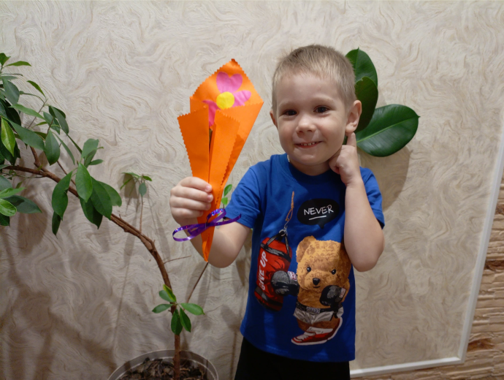

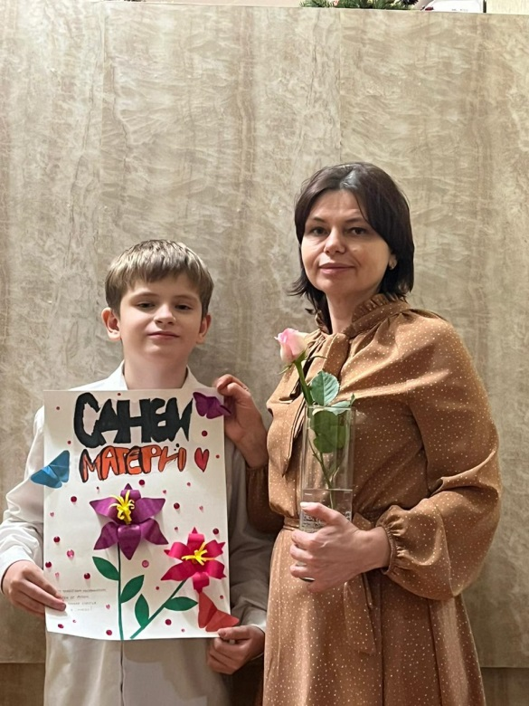 

Мамам участников профсоюзный комитет института выразил искреннюю благодарность за сохранение семейных ценностей, личный пример и достойное воспитание подрастающего поколения, а также активную жизненную позицию при поддержке профсоюзного движения и вручил благодарственные письма.

А в минувшие выходные 30 ноября профсоюзный комитет организовал выезд работников института – членов Профсоюза с детьми в Новосибирский театр оперы и балета на балет «Спящая красавица» и музыкальную сказку «Оловянный солдатик». Во время антракта у нас была возможность ознакомиться с особенностями архитектуры театра и посетить выставку костюмов.

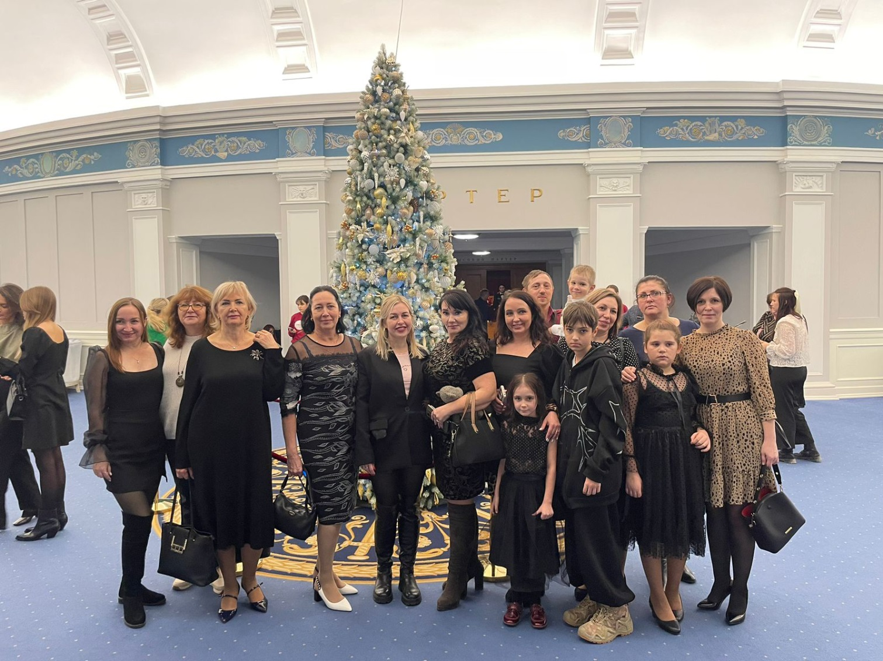

Все получили массу положительных эмоций и всю дорогу домой делились впечатлениями о поездке!

Но самым большим сюрпризом для всех стал импровизированный концерт, который устроили дети для своих мам в автобусе. Именно он и стал финальной точкой в цикле мероприятий, посвященных Дню матери.

*«Самая любимая, самая родная,  
Самая красивая есть мама у меня.  
Сегодня очень весело споем для мамы песенку,  
И все цветы на свете сегодня для тебя».*